1. กรณี OTA ไม่ได้ ให้ทำการ Burn program ผ่านสาย UART   
2.1 หลัง Burn program แล้วใช้งานไม่ได้ ( ไม่แสดงชื้อ AP ของ wifi) ให้เปลี่ยนบอร์ด IoT  
2.2 หลัง Burn program บอร์ดทำงานได้ แสดงชื่อ AP ของ wifi สามารถเชื่อมต่อและเข้าหน้าเว็บได้  
ให้ทดสอบฟังก์ชันการทำงานของเครื่องชาร์จกับตัว simulator   
2.3 หลัง Burn program บอร์ดทำงานได้ แสดงชื่อ AP ของ wifi สามารถเชื่อมต่อและเข้าหน้าเว็บได้  
แต่แสดงเป็น error ให้เช็คสาย rs485 ที่เชื่อมต่อจากบอร์ด IoT ไปหา บอร์ด Phoenix ว่าเชื่อมต่อถึงกันไหม   
- ถ้าเชื่อมต่อกันได้แล้วยัง error อยู่ ให้เช็ค Slave ID ของบอร์ด Phoenix ว่าเป็น ID 2 ไหม   
เช็ค switch S1 และ S2 ว่าอยู่ในตำแหน่งที่ถูกต้องไหม

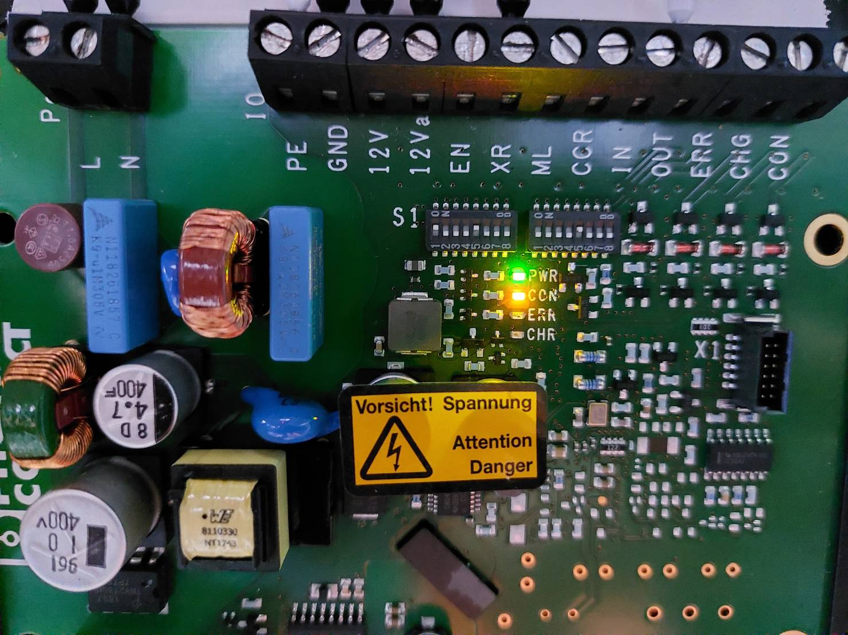

ตำแหน่งนี้ต้องอยู่ในสถานะ ON

หมายเหตุ ทุกอย่างต้องถ่ายรูปไว้และสกรีนในหน้าจอไว้ด้วย